Faculdade das Flores, pioneira no país, será lançada na HORTITEC

A 24ª edição da HORTITEC - Exposição Técnica de Horticultura, Cultivo Protegido e Culturas Intensivas que acontece em Holambra de 21 a 23 de junho, no Pavilhão da Expoflora, será o palco de lançamento do primeiro curso de graduação do Brasil destinado integralmente ao segmento de flores e plantas ornamentais. A Faculdade de Agronegócios de Holambra (FAAGROH), também denominada Faculdade das Flores, será a primeira do país a focar exclusivamente nessa área de conhecimento e consolidará Holambra como um centro de referência nos setores de floricultura, horticultura e tecnologia de produção de sementes e mudas. A escolha pela HORTITEC se deu porque a exposição é a mais importante da América Latina. Em 2016, contabilizou a presença de mais de 28 mil pessoas, a maioria produtores agrícolas do setor hortifrutícola. A faculdade será lançada no dia 21 de junho, primeiro dia da HORTITEC, e trará a Holambra o Governador de São Paulo, Geraldo Alckmim, e Ministro da Agricultura, Blairo Maggi.

O curso é uma parceria entre a Prefeitura de Holambra e a Faculdade de Jaguariúna (FAJ) já foi avaliado e aprovado pelo Ministério da Educação. Serão oferecidas 80 vagas para aulas no período noturno, com duração de cinco semestres. As aulas acontecem a partir de julho na Escola Municipal Parque dos Ipês, em Holambra. O mini sítio localizado próximo à escola servirá de estrutura para as atividades práticas. Para inscrever-se no processo seletivo e saber mais sobre a grade curricular e valores, acesse www.faj.br.

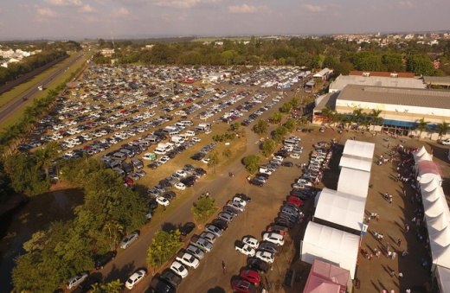
Neste ano, a HORTITEC vai ocupar 30 mil metros quadrados de área do Parque da Expoflora e reunirá 420 expositores, com expectativa de receber 30 mil visitantes em um encontro que deve movimentar cerca de R$ 100 milhões. O destaque da exposição será a Tecnologia e as Inovações aplicadas aos meios de produção do setor de horticulturas, bem como as novidades da cadeia produtiva de flores, frutas, hortaliças e florestais que aumentam a produtividade e a qualidade dos produtos, ao mesmo tempo em que reduzem custo de produção e consumo de recursos, como água e energia. Mais informações sobre a HORTITEC e expositores estão disponíveis em hortitec.com.br.

NÚMEROS DA HORTITEC 2017
Total de Expositores: 420
Área total da Exposição: 30 mil m²
Estimativa de Negócios: R$ 100 milhões
Estimativa de Visitação: 30 mil profissionais

Serviço: 24ª HORTITEC
Data: de 21 a 23 de junho de 2017
Local: Pavilhão da Expoflora – Alameda Maurício de Nassau, 675, Holambra (SP).
Horário: das 9 às 19 horas
Informações adicionais: no site www.hortitec.com.br ou pelo telefone (19) 3802-4196.

Assessoria de Imprensa HORTITEC

Rosa Guedes
rosaguedes@stampacomunicacao.com.br
(19) 3237-0711 | (19) 99765-2616

Maura Padula
mpamc@uol.com.br
(19) 3237-0711 | (19) 99218-0617

